Réflexion 5 - Identifier les caractères préférés des recruteurs
Durée : 15’ | ou | Source
Travail à faire
Après avoir lu le document, répondez aux questions suivantes :
- Qu’appelle-t-on « soft skill » ?
- Quelle est le premier critère de recrutement d’un employeur ?
- Justifiez ce choix.

Doc. 1 Les 5 traits de caractère préférés des recruteurs

Les “soft skills”⁽¹⁾ font de plus en plus partie des ingrédients incontournables pour décrocher un job. Et étonnamment, les qualités les plus demandées ne sont pas les qualités les plus rémunératrices… Explications.
Vous vous demandez ce qui fait briller les yeux des recruteurs ? Avoir de solides compétences métiers sur un CV aide. Mais cela ne suffit pas, surtout si vous débutez votre carrière et que vos arguments restent à encore affûter.
Aussi c’est tout votre “savoir-être” qu’il va falloir mettre en valeur dans vos candidatures. Sachez que les recruteurs apprécient tout particulièrement - et dans cet ordre - les qualités relationnelles, l’autonomie et l’organisation, selon l’étude réalisée par l’agrégateur d’offres d’emploi Adzuna sur près de 500.000 offres d'emploi dédupliquées* que le site comptait en France en février 2016.
Ces trois qualités sont les plus souvent mentionnées dans les offres d’emploi, comme l’indique le tableau ci-dessous. Des valeurs sûres dans un CV car elles figuraient déjà dans le top 3 de la dernière étude publiée fin 2014, à cette nuance près : le “bon relationnel” semble s’imposer comme un élément différenciant (cité dans 24,5 % des annonces début 2016 contre 13,2 % des annonces en novembre 2014, soit à la troisième marche du podium).

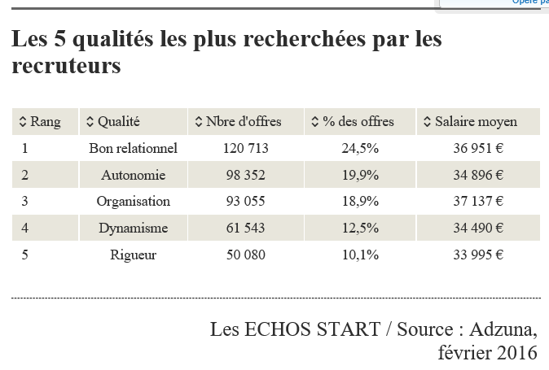
(1) Par opposition aux « hard skills », compétences techniques mesurables, les « soft skills » sont les qualités humaines que le manager a tout intérêt à identifier – et à valoriser – chez son collaborateur, pour en faire un vecteur de motivation, de créativité, de performance...

